**Диаграмма сущностей**

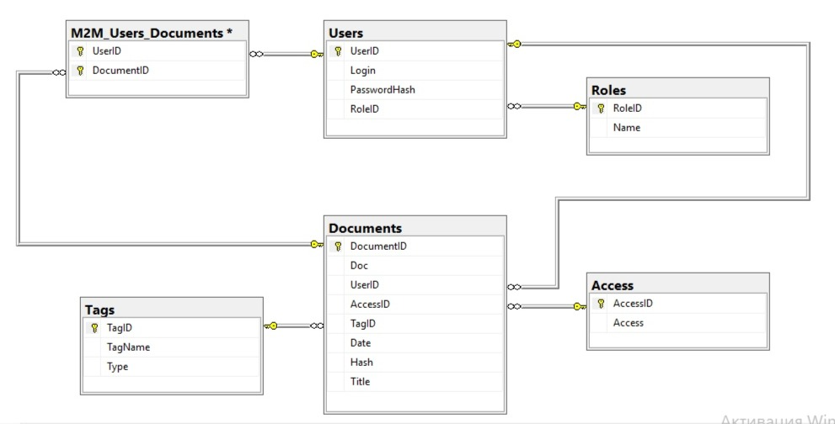

**Прототипы экранных форм**

Прототип главной страницы сервиса

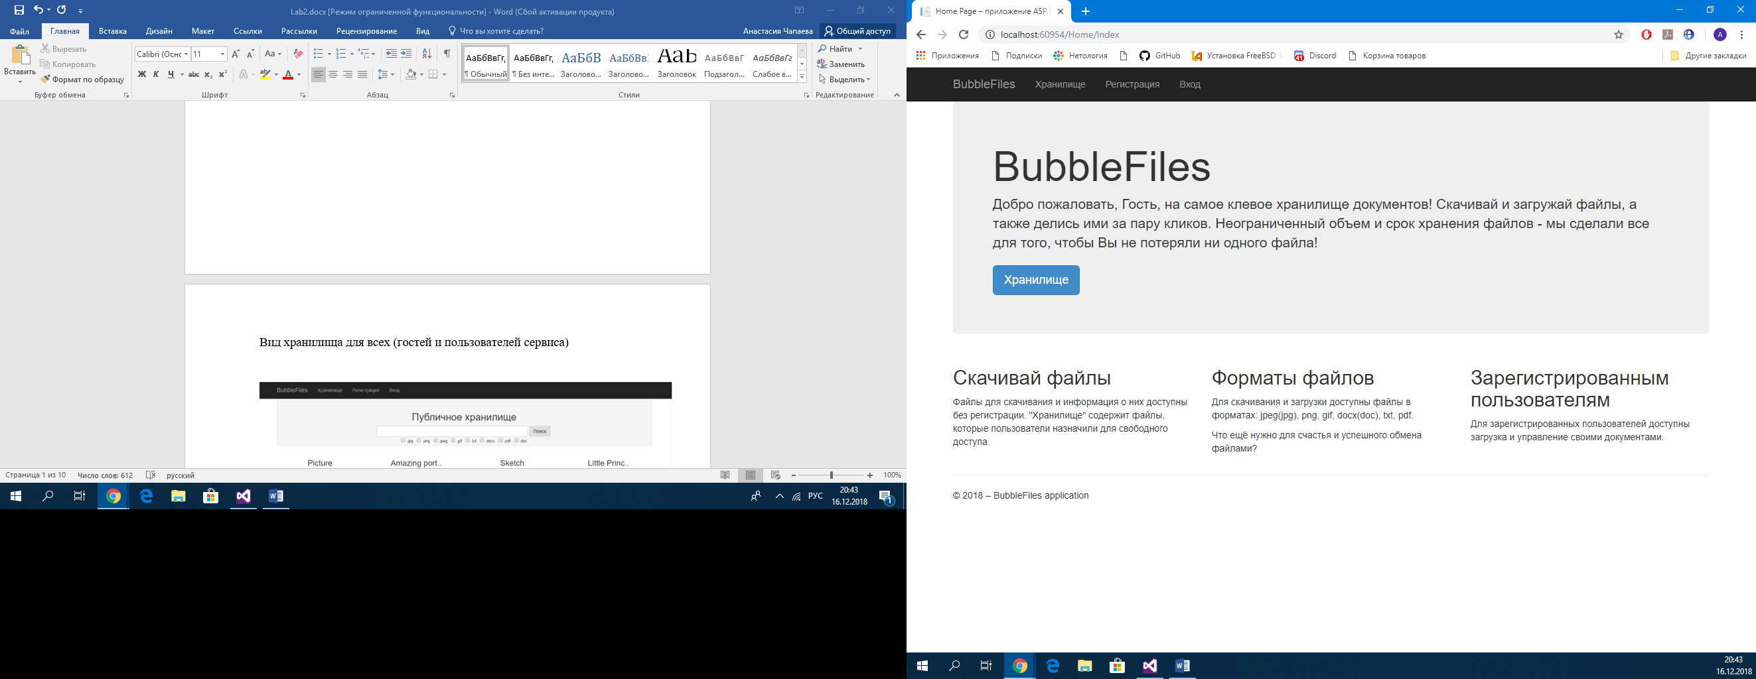

Вид хранилища для всех (гостей и пользователей сервиса)

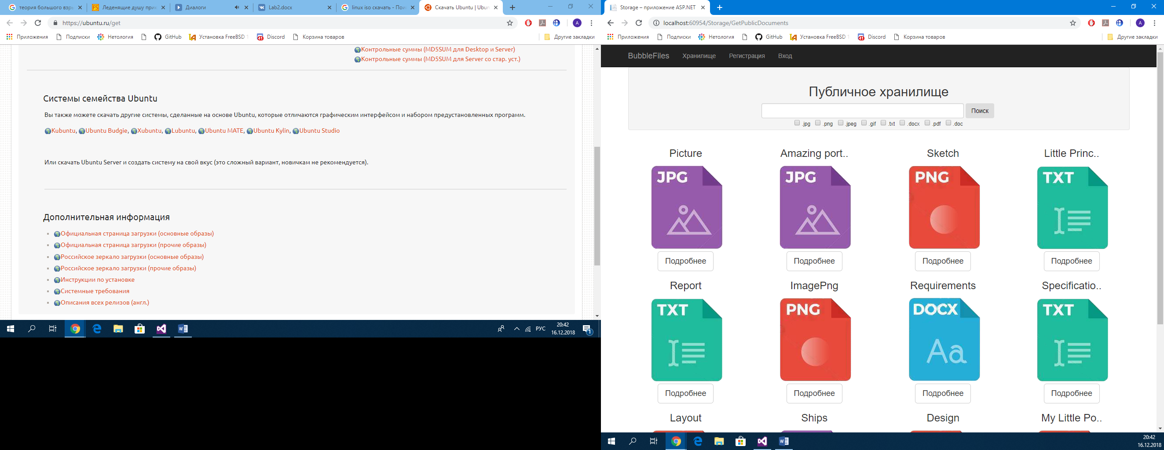

Модульное окно, появляющееся после нажатия на кнопку «Подробнее»

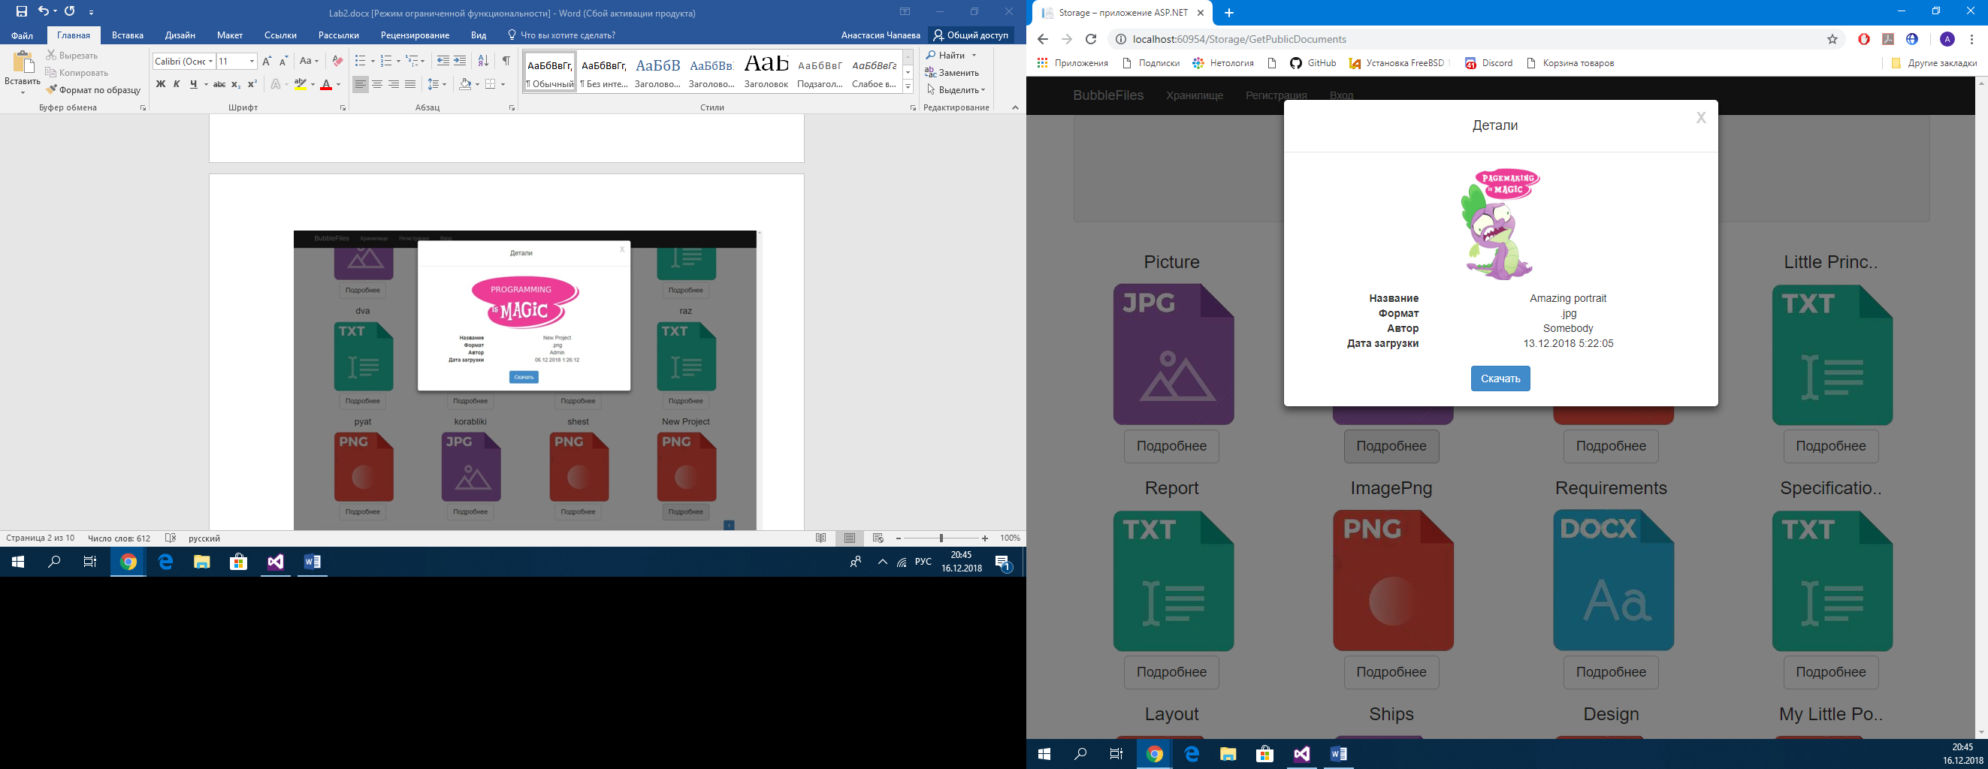

Хранилище файлов отдельного пользователя

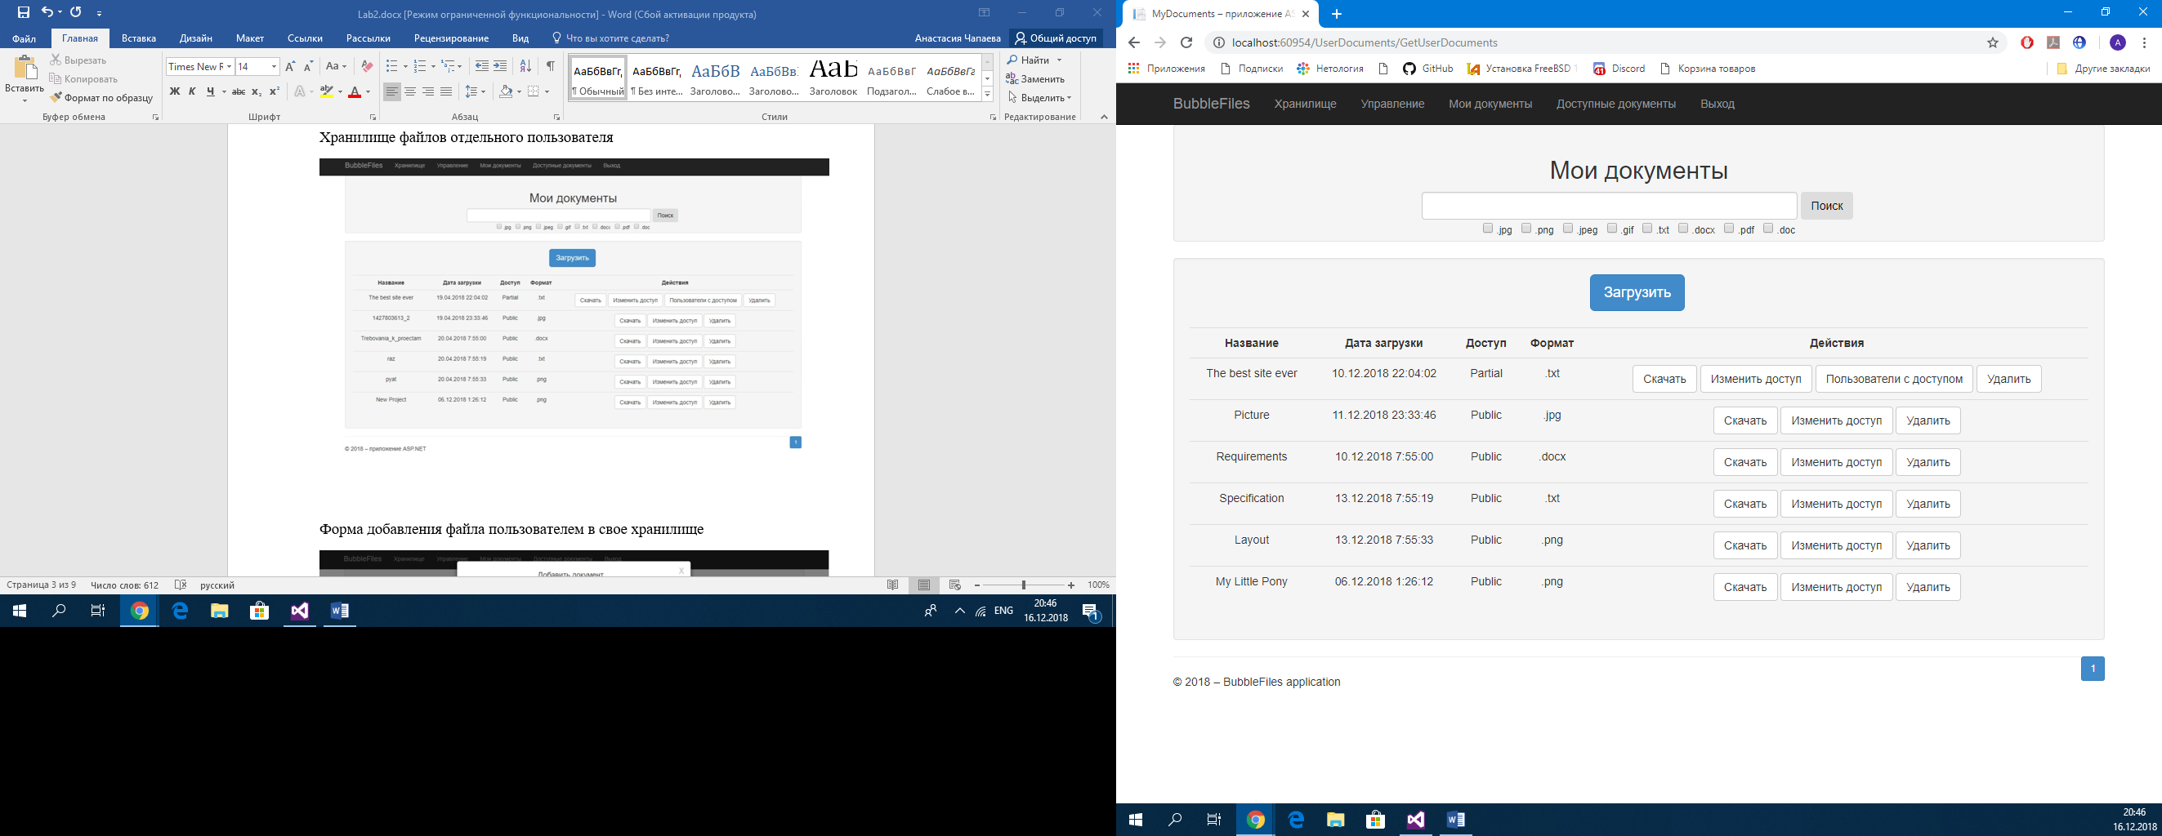Форма добавления файла пользователем в свое хранилище

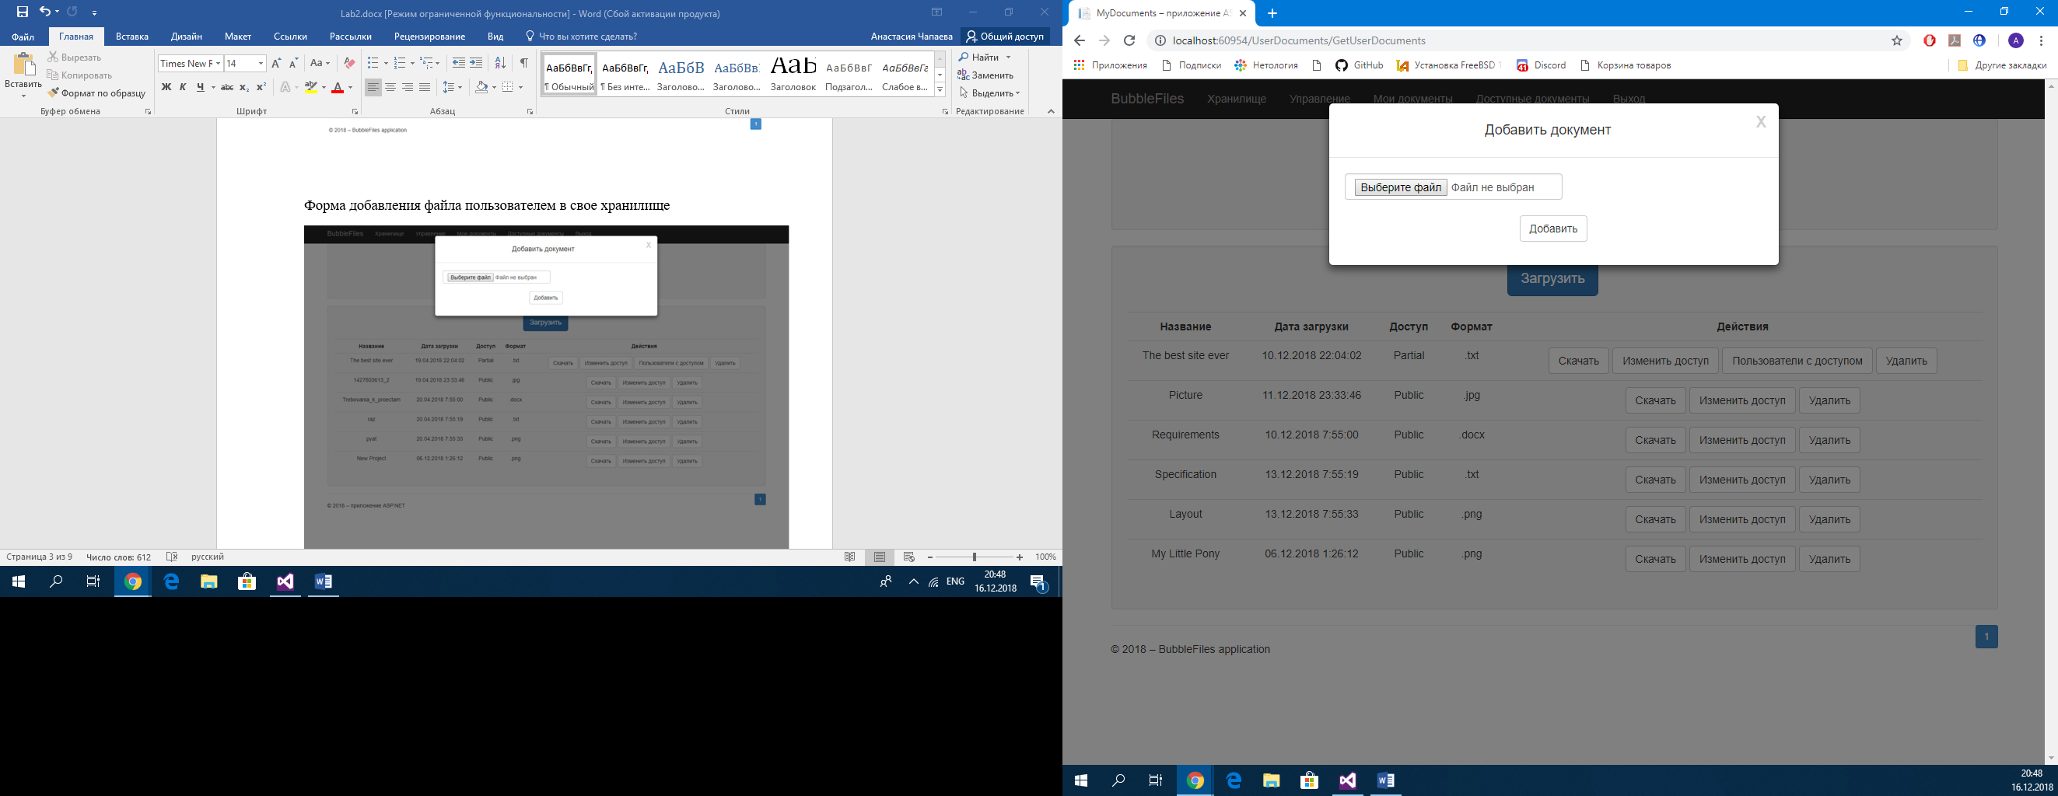

Страница, где администратор управляет файлами хранилища

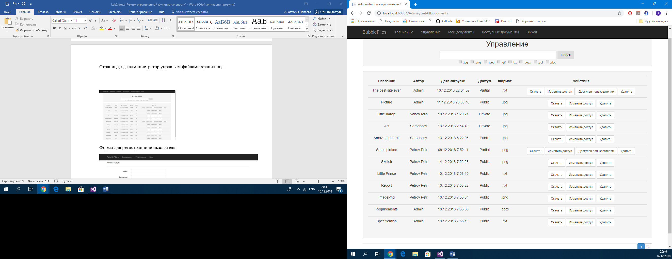

Форма для регистрации пользователя

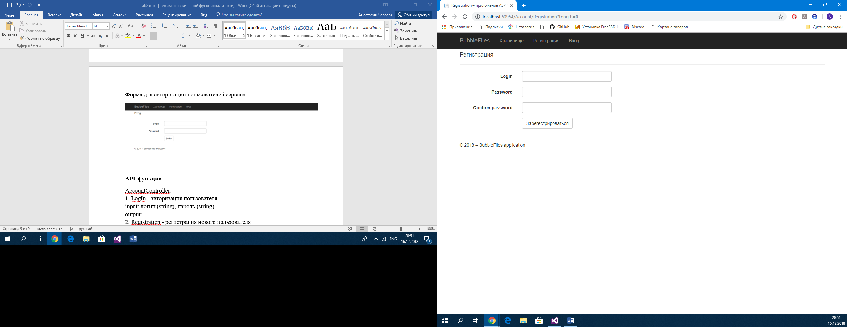

Форма для авторизации пользователей сервиса

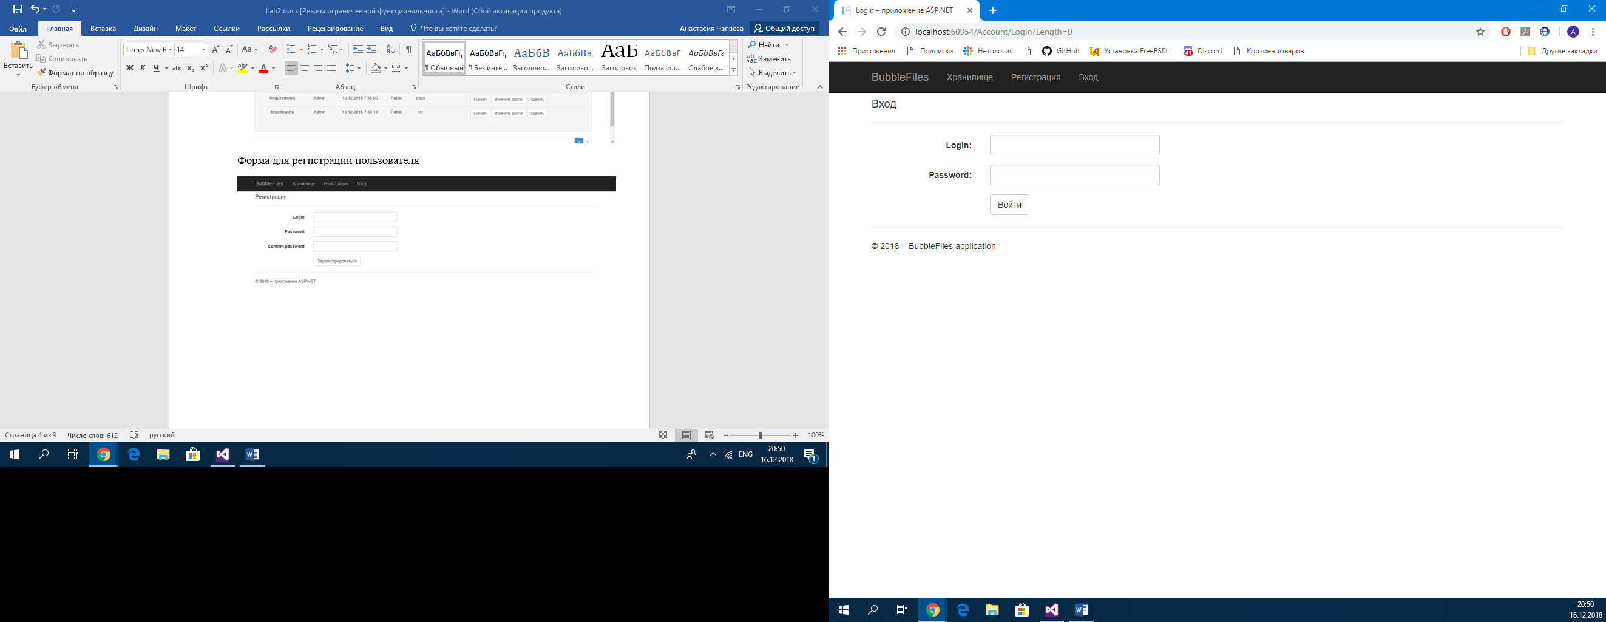

**API-функции**

AccountController:  
1. LogIn - авторизация пользователя  
input: логин (string), пароль (string)  
output: -  
2. Registration - регистрация нового пользователя  
input: логин (string), пароль (string), повторный пароль (string)  
output: -  
3. LogOut - выход пользователя  
input: -  
output: -  
  
StorageController:  
1. GetPublicDocuments - вывод списка документов в открытом доступе  
input: часть имени файла (string), формат файла (string)  
output: список файлов, удовлетворяющих заданному фильтру  
2. Details - вывод подробной информации о файле  
input: идентификатор файла (int)  
output: подробная информация о файле (Document)  
3. GetFile - скачивание файла  
input: короткая ссылка (hash-string)  
output: файловый поток для скачивания (File)  
  
UserDocumentsController:  
1. GetUserDocuments - вывод списка документов, загруженных пользователем  
input: часть имени файла (string), формат файла (string)  
output: список файлов пользователя, удовлетворяющих заданному фильтру  
2. GetFile - скачивание файла  
input: короткая ссылка (hash-string)   
output: файловый поток для скачивания (File)  
3. RemoveFile - удаление файла  
input: идентификатор файла (int)  
output: -  
4. Create - загрузка нового файла в хранилище  
input: файловый поток (HttpPostedFileBase)  
output: -  
5. ChangeDocAccess - смена уровня доступа к файлу  
input: идентификатор файла (int), старый уровень доступа (DocumentAccess), новый уровень доступа (DocumentAccess)  
output: -  
6. ChangeUserAccess - добавляет/удаляет указанному пользователю права на просмотр файла с частичным доступом  
input: идентификатор пользователя (int)  
output: -  
  
AvailableDocumentsController - взаимодействие с файлами, которым присвоен частичный доступ. Функции аналогичны StorageController.  
  
AdminController - управление всеми файлами системы. Функции аналогичны UserDocumentsController.

**Иерархическая структура работ**

1. Требования
   1. Сбор требований
   2. Составление требований
   3. Согласование и утверждение требований
2. Проектирование
   1. Проектирование структуры
   2. Проектирование базы данных
3. Разработка
   1. Разработка авторизации пользователя
   2. Разработка формы регистрации
   3. Разработка выхода пользователя
   4. Разработка вывода документов в открытом доступе
   5. Разработка вывода подробной информации о файле
   6. Разработка способа скачивания файла по короткой ссылке
   7. Разработка вывода документов, загруженных пользователем
   8. Разработка удаления файла
   9. Разработка загрузки файла/файлов в хранилище
   10. Разработка способа изменения уровня доступа к файлу
   11. Разработка управления всеми файлами системы для администратора
4. Тестирование
5. Создание документации
6. Внедрение
   1. Сопровождение

**Оценка времени выполнения проекта**

Число элементов интерфейса – 10

API методы – 21

События системы – 8

Элемент интерфейса – от 3 до 8 часов, вероятнее 4 часа

API метод - от 2 до 20 часов, более вероятно 6 часов

Событие системы – от 2 до 8 часов, вероятней всего 3 часа

Оценка средней трудоемкости:

Среднеквадратичное отклонение:

Е = 10*4,5 + 21*7,6 + 8*3,7 = 45+159,6+29,6 =234,2 чел*час

Оценка суммарной трудоемкости проекта, которую мы не превысим с вероятностью 95%:

Е = 234,2 + 2*14,3 = 250,5 чел*час

Умножаем эту трудоемкость на 4 и получаем суммарную стоимость нашего проекта, примерно, 1002 чел*час

В месяц сотрудник будет тратить на проект 60-80% своего рабочего времени, посчитаем среднее затраченное на работу время:

165*0,8=132 чел*час/мес.

Трудоемкость проекта в человеко-месяцах состав примерно 1002/132 = 7,6 месяцев.

Оптимальная продолжительность проекта – 5 месяцев.

**Диаграмма Ганта**

|  |  |  |  |  |  |  |  |  |  |  |  |  |  |  |  |
| --- | --- | --- | --- | --- | --- | --- | --- | --- | --- | --- | --- | --- | --- | --- | --- |
|  | 3.09-7.09 | 10.09-19.09 | 17.09-21.09 | 24.09-5.10 | 8.10-12.10 | 15.10-19.10 | 22.10-26.10 | 29.10-2.11 | 5.11-23.11 | 26.11-30.11 | 3.12-7.12 | 10.12-14.12 | 17.12-31.12 | 9.01-18.01 | 21.01-25.12 |
| Требования |  |  |  |  |  |  |  |  |  |  |  |  |  |  |  |
| Сбор требований |  |  |  |  |  |  |  |  |  |  |  |  |  |  |  |
| Составление требований |  |  |  |  |  |  |  |  |  |  |  |  |  |  |  |
| Согласование и утверждение требования |  |  |  |  |  |  |  |  |  |  |  |  |  |  |  |
| Проектирование |  |  |  |  |  |  |  |  |  |  |  |  |  |  |  |
| Проектирование структуры |  |  |  |  |  |  |  |  |  |  |  |  |  |  |  |
| Проектирование базы данных |  |  |  |  |  |  |  |  |  |  |  |  |  |  |  |
| Разработка |  |  |  |  |  |  |  |  |  |  |  |  |  |  |  |
| Разработка авторизации пользователя |  |  |  |  |  |  |  |  |  |  |  |  |  |  |  |
| Разработка формы регистрации |  |  |  |  |  |  |  |  |  |  |  |  |  |  |  |
| Разработка выхода пользователя |  |  |  |  |  |  |  |  |  |  |  |  |  |  |  |
| Разработка вывода документов в открытом доступе |  |  |  |  |  |  |  |  |  |  |  |  |  |  |  |
| Разработка вывода подробной информации о файле |  |  |  |  |  |  |  |  |  |  |  |  |  |  |  |
| Разработка способа скачивания файла по короткой ссылке |  |  |  |  |  |  |  |  |  |  |  |  |  |  |  |
| Разработка вывода документов, загруженных пользователем |  |  |  |  |  |  |  |  |  |  |  |  |  |  |  |
| Разработка удаления файла |  |  |  |  |  |  |  |  |  |  |  |  |  |  |  |
| Разработка загрузки файла/файлов в хранилище |  |  |  |  |  |  |  |  |  |  |  |  |  |  |  |
| Разработка способа изменения уровня доступа к файлу |  |  |  |  |  |  |  |  |  |  |  |  |  |  |  |
| Разработка управления всеми файлами системы для администратора |  |  |  |  |  |  |  |  |  |  |  |  |  |  |  |
| Тестирование |  |  |  |  |  |  |  |  |  |  |  |  |  |  |  |
| Создание документации |  |  |  |  |  |  |  |  |  |  |  |  |  |  |  |
| Внедрение |  |  |  |  |  |  |  |  |  |  |  |  |  |  |  |
| Сопровождение |  |  |  |  |  |  |  |  |  |  |  |  |  |  |  |